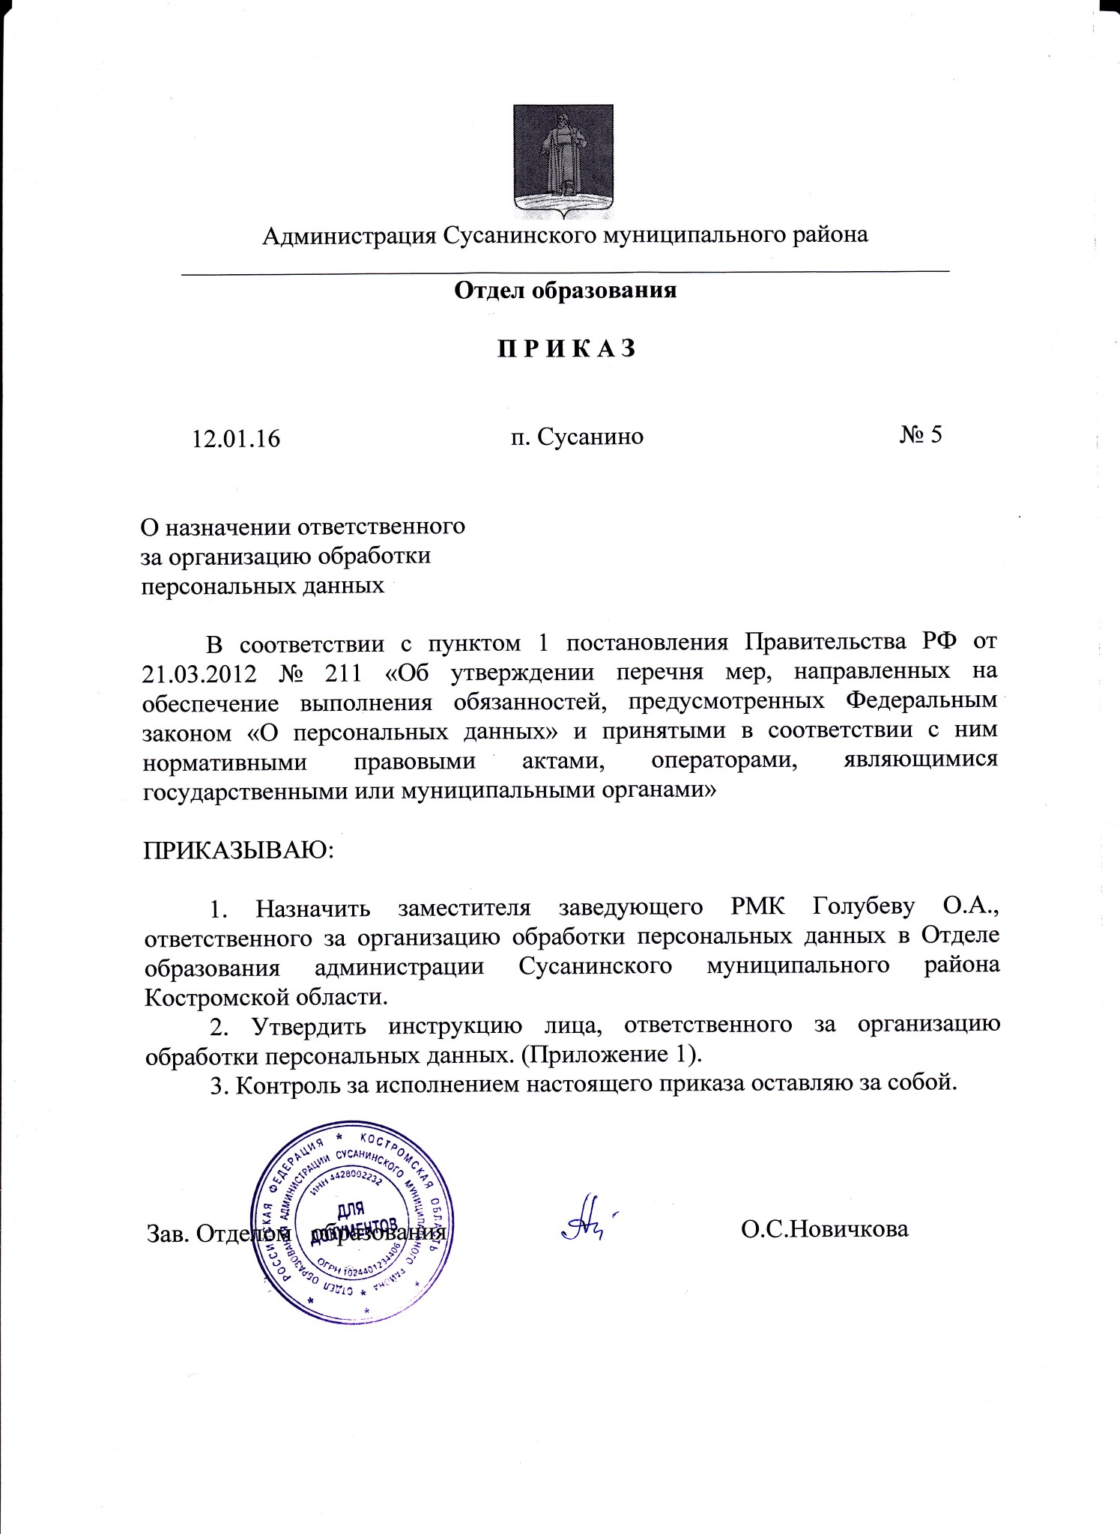

Утверждена

приказом Отдела образования

администрации Сусанинского

муниципального района

Костромской области

от 12 января 2016 г. N5

**Должностная инструкция**

**Ответственного за организацию обработки персональных данных**

**в Отделе образования администрации Сусанинского муниципального района Костромской области**

1. Общие положения

1.1. Должностное лицо Отдела образования администрации Сусанинского муниципального района Костромской области (далее Отдел образования)**,** ответственное за организацию обработки персональных данных, назначается и освобождается заведующей Отделом образования.

1.2. Должностное лицо, ответственное за организацию обработки персональных данных, должно руководствоваться в своей деятельности Федеральным [законом](consultantplus://offline/ref=B6485A7AD581743E724CC6AA6B3F4B1AE83926EAA23D1D03D6D1D0BFA7r7z7G) от 27 июля 2006 года N 152-ФЗ "О персональных данных", [Постановлением](consultantplus://offline/ref=B6485A7AD581743E724CC6AA6B3F4B1AE13D2FEFAE314009DE88DCBDA078CFC54526E721477A16r5z0G) Правительства Российской Федерации от 15 сентября 2008 года N 687 "Об утверждении Положения об особенностях обработки персональных данных, осуществляемых без использования средств автоматизации" и другими нормативными правовыми актами, а так же настоящей должностной инструкцией.

1.3. Инструкция определяет ответственность, обязанности и права лица, назначенного ответственным за организацию обработки персональных данных.

2. Должностные обязанности

Должностное лицо, ответственное за организацию обработки персональных данных, выполняет следующие обязанности:

а) предоставляет субъекту персональных данных по его просьбе информацию;

б) осуществляет внутренний контроль за соблюдением требований законодательства РФ при обработке персональных данных в Отделе образования, в том числе требований к защите персональных данных;

в) доводит до сведения работников Отдела образования положения законодательства РФ о персональных данных, локальных актов по вопросам обработки персональных данных, требований к защите персональных данных;

г) организует прием и обработку обращений и запросов субъектов персональных данных или их представителей и (или) осуществляет контроль за приемом и обработкой таких обращений и запросов;

д) разъясняет субъекту персональных данных юридические последствия отказа предоставления его персональных данных.

3. Права

Должностное лицо, ответственное за организацию обработки персональных данных, вправе:

а) принимать решения в пределах совей компетенции;

б) требовать от работников организации соблюдения действующего законодательства, а также локальных нормативных актов организации о персональных данных;

в) запрашивать и получать в установленном порядке от субъектов персональных данных или их представителей сведения, содержащие персональные данные;

г) распоряжаться полученными персональными данными в пределах, установленных законодательством;

д) в установленном порядке пользоваться системами связи, информационными базами данных и иными носителя информации Отдела образования.

4. Ответственность

4.1. Должностное лицо, ответственное за организацию обработки персональных данных, в соответствии со своими полномочиями владеющее информацией о субъектах персональных данных, получающее и использующие ее, несет ответственность в соответствии с законодательством Российской Федерации за нарушение режима защиты, обработки, использования, хранения и передачи персональных данных.

4.2. Должностное лицо, виновное в нарушении установленного законом порядка сбора, хранения, использования, распространения или защиты персональных данных, несет дисциплинарную, административную, гражданско-правовую или уголовную ответственность в соответствии с действующим законодательством.

С должностной инструкцией ознакомлен:

___________________ ______________________________________

(подпись) (фамилия имя, отчество)

"___" _____________ 20___ года